
Рекомендации родителям по социально-коммуникативному развитию дошкольников.
Что же такое социально-коммуникативное развитие? Это комплексный процесс, во время которого ребенок усваивает ценности, традиции, культуру общества, в котором ему предстоит жить.
Многие родители недооценивают значение развития взаимоотношений детей, их поведения в обществе, не уделяют должного внимания трудовому воспитанию т.д. А ведь поведение взрослых, является непосредственным примером для ребенка. Нельзя требовать от малыша соблюдения какого-либо правила поведения, если взрослый сам не всегда ему следуют.
Какие же направления включает в себя социально-коммуникативное развития детей:
• Социализация, развитие общения, нравственное воспитание.
• Ребенок в семье и сообществе, патриотическое воспитание.
• Самообслуживание, самостоятельность, трудовое воспитание
• Формирование основ безопасности.
Особое место в процессе формирования социальной компетентности детей занимает игровая деятельность. Игра широко используется как основное средство социальной интеграции детей, формирования у них навыков социального поведения.
Когда ребёнок играет, принимая на себя различные роли, воспроизводя или продумывая те или иные интересные ситуации и способы поведения в них, его социализация проходит наиболее естественно и успешно. Играя, ребёнок легче устанавливает связь с миром взрослых и с миром вообще, у него появляются навыки внутреннего диалога, реализуется установка на выражение своей внутренней жизни и стремление к творчеству. В игре отражаются наиболее значимые события жизни ребёнка, он искренне переживает всё, что воображает в игре. Игра может быть средством самопознания, развлечения, отдыха, средством физического и общего воспитания.
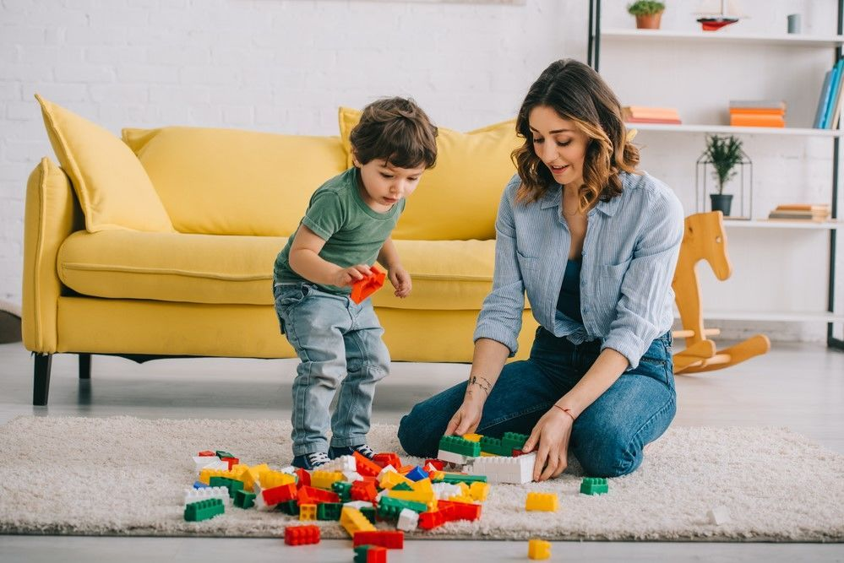

Ненужно забывать и о трудовой деятельности ребенка. Дети пятого года жизни способны выполнять общественные поручения. Поручая им какое-либо дело, необходимо разъяснить значение его для окружающих людей. Особую роль в этом возрасте начинает играть участие ребенка в труде совместно с взрослыми!
В процессе ухода за домашними животными и растениями у детей воспитывают гуманные чувства, доброе, заботливое отношение к живым существам. Этот труд наглядно выступает для ребенка как жизненно необходимый, малыш видит его результаты. Уход за животными, общение с живыми забавными существами доставляет детям много радости. Однако самостоятельно ухаживать за кошкой, собакой, рыбами, птицами ребенок этого возраста еще не может. За животными ухаживают взрослые, а дети лишь помогают: наливают молоко кошке, воду собаке, птичке, дают корм рыбам.
Дети среднего дошкольного возраста могут участвовать и в работах на огороде: поливать, рыхлить землю на грядках лопаткой, собирать ягоды, выдергивать редис, морковь. Особенно любят они помогать родителям во время приготовления пищи. Им можно поручить вымыть овощи, фрукты, вырезать печенье из раскатанного взрослым теста, лепить пирожки, пельмени, вытереть ложки, чашки. Хотя помощь эта условна, ребенку она представляется значительной, и он гордится своим участием в труде взрослых. Ребенок пятого года жизни начинает проявлять все больший интерес к тому, где и как трудятся люди. Он спрашивает родителей, где они работают, что делают на работе. Об этом следует рассказать просто и доступно.
Также на социально – коммуникативное развитие ребенка влияет формирование нравственных представлений. Их стоит формировать через:
- решение небольших логических задач, отгадывание загадок;
- приучение к размышлению;
• беседы на этические темы;
• чтение художественной литературы;
• рассматривание иллюстраций;
• рассказывание по картинам, иллюстрациям, их обсуждение;
• просмотр телепередач, мультфильмов, видеофильмов;
• задачи на решение коммуникативных ситуаций;
• придумывание сказок.
Кроме того, ребенку необходимо объяснить основы безопасного поведения в быту, социуме и природе. Рассказать о некоторых типичных опасных ситуациях и способах поведения в них. Поговорить о правилах безопасности дорожного движения, пояснить что необходимо обязательно выполнять эти правила. С детьми необходимо рассматривать и анализировать различные жизненные ситуации, если возможно, проигрывать их в реальной обстановке.

Подводя итог, хотелось бы отметить, что ребенок 4-5 лет должен обладать следующими умениями:
- Уметь договариваться с детьми, во что играть, кто кем будет в игре;
- Использовать «вежливые» слова;
- Иметь представление о работе своих родителей;
- Знать название своей Родины;
- Знать название города, деревни, где живут, улицу;
- Соблюдать элементарные правила организованного поведения в детском саду;
- Соблюдать правила поведения на улице и в транспорте;
- Знать правила дорожного движения (улицу переходят в специальных местах, переходить только на зелёный сигнал светофора);
- Соблюдать элементарные правила поведения в природе (способы безопасного взаимодействия с растениями и животными, бережного отношения к окружающей природе);
- Иметь представление о значимости труда взрослых;
- Бережно относится к тому, что сделано руками человека.

Уважаемые родители, помните, что только воспитание и личный пример, поможет детям вырасти самостоятельными, дисциплинированными, ответственными членами нашего общества.
Успехов вам в воспитании ваших детей!

